Пожарная безопасность в каждый дом

Электрооборудование - причина пожара
Ежегодно около 25% пожаров происходят вследствие нарушения правил устройства и эксплуатации электрооборудования.
Чтобы предотвратить пожар по электрическим причинам:
1) Доверяйте монтаж только высококвалифицированным специалистам.
2) Следите за исправностью электропроводки, состоянием изоляции, целостностью электротехнических изделий.
3) Не перегружайте электрические сети.
4) Не пользуйтесь электронагревательными приборами, не имеющими устройств тепловой защиты, а также при отсутствии или неисправности терморегуляторов, предусмотренных конструкцией.
5) И никогда не оставляйте без присмотра включенными в электрическую сеть бытовые электроприборы, в том числе находящиеся в режиме ожидания, за исключением электроприборов, которые могут и (или) должны находиться в круглосуточном режиме работы в соответствии с инструкцией завода-изготовителя.
Оставленные без присмотра включенными в сеть электроприборы (телевизоры - в режиме ожидания, стиральные машины, электронагревательные приборы) не раз приводили к пожарам на территории ГО «Город Йошкар-Ола»
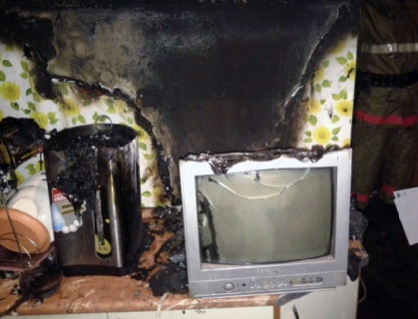 | 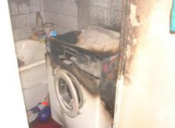 | 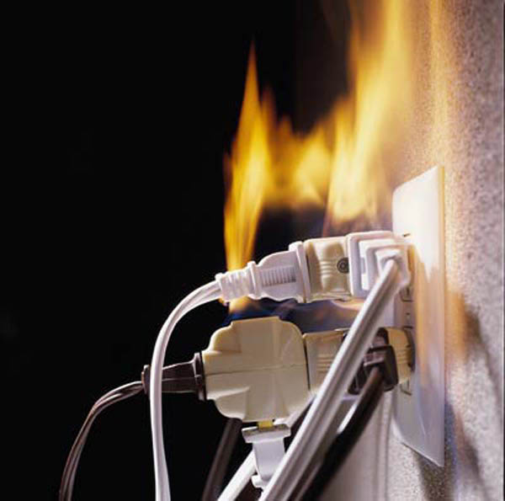

!!!Об этом ВАЖНО помнить!!!
(вырезки из технических паспортов некоторых бытовых электрических приборов)
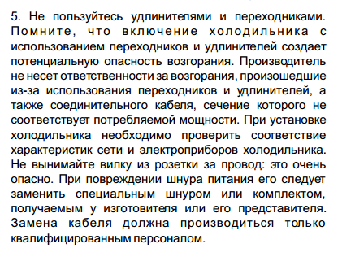

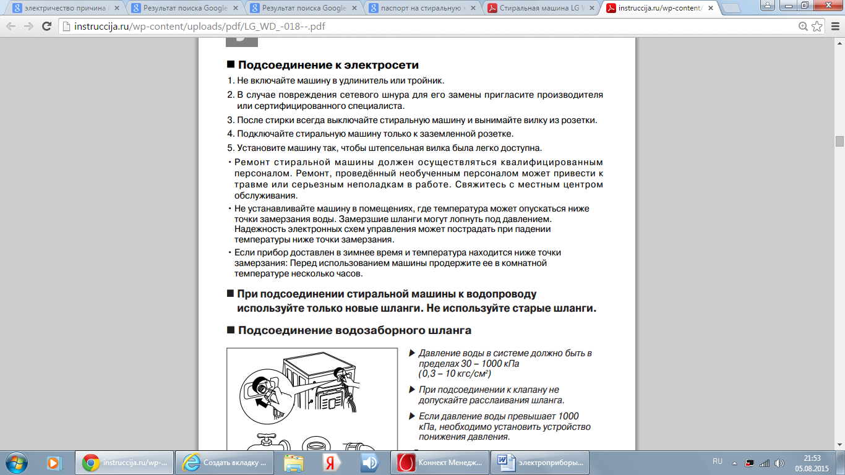

Безопасность – хорошая привычка
Марийское республиканское отделение ВДПО
424032, Республика Марий Эл, г. Йошкар-Ола, ул. ГСБ, д.12А, тел. (8362) 38-00-23, 38-00-13

